Secretaría de Seguridad Alimentaria y Nutricional de la Presidencia de la República
-SESAN-

“Informe de Pertenencia Sociolingüística final del año 2025”

Í N D I C E
No. | TEMA | PÁGINA
a. | Naturaleza Constitutiva de SESAN | 1
b. | Atribuciones de la Institución | 1
c. | Antecedentes del proceso de elaboración del Informe de Pertenencia Sociolingüística desde las Instancias del Ejecutivo. | 3
d. | Descripción del Informe | 4
1. | Resultado del registro de atención al público desde la Coordinación de Información Pública de SESAN, desagregada por sexo, edad, pueblo de pertenencia y comunidad lingüística. | 4
2. | Resultados obtenidos del registro de acciones realizadas por la Secretaría de Seguridad Alimentaria y Nutricional de la Presidencia de la República SESAN, a través de las diferentes delegaciones departamentales. | 5
3. | Registro de acciones de sensibilización, capacitación, concientización, monitoreo y consejería, promovidas por la Secretaría de Seguridad Alimentaria y Nutricional de la Presidencia de la República -SESAN- a realizarse en territorio con la colaboración de facilitadores regionales, delegados departamentales, monitores y gestores que incluya el tema de pertenencia sociolingüística. | 6
4. | Listado de materiales audiovisuales elaborados a nivel institucional con pertenencia cultural y sociolingüística por parte de la Dirección de Comunicación e Información. | 11
5. | Caracterización del personal de SESAN desagregado por sexo, pueblo de pertenencia y pertenencia sociolingüística | 14
d. | Conclusiones | 16

INFORME DE PERTENENCIA SOCIOLINGÜÍSTICA FINAL DEL AÑO 2025
- Naturaleza Constitutiva de SESAN:
La Ley del Sistema Nacional de Seguridad Alimentaria y Nutricional, Decreto número 32- 2005, del Congreso de la República, de fecha 06 de abril de 2005, establece su creación en el artículo 19; en el artículo 20 establece su naturaleza como el ente coordinador del Sistema Nacional de Seguridad Alimentaria y Nutricional -SINASAN- y se le da la responsabilidad de la coordinación operativa interministerial del Plan Estratégico de Seguridad Alimentaria y Nutricional -PESAN-así como de la articulación de los programas y proyectos de las distintas instituciones nacionales e internacionales vinculadas con la Seguridad Alimentaria y Nutricional del país.
El artículo 21 de la referida Ley define la estructura: “La SESAN para el desarrollo de sus áreas de trabajo, podrá desarrollar la estructura administrativa y operativa que le demanden esas funciones. Dicha estructura deberá contemplarse en el reglamento de la presente Ley, quedando integrada en su fase inicial así:
- El Secretario de Seguridad Alimentaria y Nutricional
- El personal técnico y equipo que le permite dar cumplimiento a sus áreas de trabajo;
- Técnicos superiores de las instituciones del Estado representadas en el CONASAN quienes serán puntos de enlace;
- Técnicos de la instancia de consulta y participación social y del grupo de instituciones de apoyo, cuando les sea requerido por SESAN”.

- Atribuciones de la Institución:
El artículo 22 de la Ley del Sistema Nacional de Seguridad Alimentaria y Nutricional, define las atribuciones: “La SESAN será la encargada de establecer los procedimientos de planificación técnica y coordinación entre las instituciones del Estado, la sociedad guatemalteca, las organizaciones no gubernamentales y las agencias de cooperación internacional vinculadas con la seguridad alimentaria y nutricional, en los diferentes niveles del país (nacional, departamental, municipal y comunitario).
La SESAN coordinará la formulación del Plan Estratégico Nacional de SAN, lo propondrá al CONASAN; asimismo coordinará su actualización, ejecución, seguimiento y evaluación y apoyará a las instancias ejecutoras en la planificación y programación de los planes sectoriales estratégicos y operativos con acciones priorizadas de acuerdo a la Política Nacional de SAN; asimismo, someterá a consideración ante el CONASAN los ajustes pertinentes.

La SESAN es responsable de las siguientes acciones específicas:
- Presentar al CONASAN, para su aprobación, el proyecto de Política Nacional de Seguridad Alimentaria y Nutricional.
- Proponer al CONASAN la definición de políticas u otros aspectos legales que sean complementarios y necesarios para la implementación de la Política Nacional de SAN.
- Coordinar la implementación de los instrumentos de la Política Nacional de SAN en forma programática y coherente con las políticas que se relacionen.
- Realizar todas las acciones pertinentes para alcanzar el logro de los objetivos del CONASAN;
- Diseñar, implementar y operar el Sistema de Información Nacional de Seguridad Alimentaria y Nutricional, en adelante SIINSAN, que permita el monitoreo y evaluación de la situación de la Seguridad Alimentaria y Nutricional, el avance y los efectos de los planes y programas estratégicos, así como el Sistema de Alerta Temprana para identificar situaciones coyunturales de inseguridad alimentaria y nutricional.
- Difundir la Política Nacional de Seguridad Alimentaria y Nutricional y velar por su cumplimiento.
- Apoyar a las instituciones que lo soliciten en la gestión de los recursos financieros que demanden para desarrollar el Plan Estratégico de SAN, así como los recursos que demande el SINASAN.
- Velar por la inclusión e implementación de lo que corresponda a la consecución de la Política de Seguridad Alimentaria y Nutricional, en los distintos sectores de gobierno.
- Sensibilizar a las instituciones del sector público y privado, a los organismos internacionales y a la sociedad en general, sobre la magnitud y trascendencia del problema alimentario y nutricional.
- Identificar los grupos de población con alta vulnerabilidad a la inseguridad alimentaria, con el objeto de prevenir sus consecuencias y priorizar y ejecutar acciones.
- Desarrollar planes estratégicos y operativos para enfrentar problemas graves de malnutrición y hambre en poblaciones identificadas como de inseguridad alimentaria y nutricional, desarrollando la gestión que ello demande al interior de las instituciones de gobierno, sociedad civil y cooperación internacional.
- Coordinar con la Secretaría de Planificación de la Presidencia de la República -SEGEPLAN- las solicitudes, ofrecimientos y donaciones que a través de convenios se produzcan en políticas, planes y programas relacionados con la seguridad alimentaria y nutricional y el combate contra el hambre.
- Documentar y normar el uso de las donaciones que se reciban en relación a SAN.
- Propiciar en los distintos sectores el enfoque intersectorial e integral de la SAN y la acción coordinada entre las instancias gubernamentales, no gubernamentales y de la cooperación internacional en aspectos de SAN.
- Propiciar la existencia y funcionamiento efectivo de canales y espacios de diálogo y comunicación, así como mecanismos de consulta y coordinación entre el Organismo Ejecutivo, la sociedad civil y la cooperación internacional, fomentando el estudio y análisis del problema alimentario nutricional y sus soluciones.
- Las demás atribuciones que sean inherentes a su naturaleza y objetivos, así como las que en su momento delegue el CONASAN”.

- Antecedentes del proceso de elaboración del Informe de Pertenencia Sociolingüística desde las Instancias del Ejecutivo.

La Ley de Idiomas Nacionales, Decreto 19-2003, según su artículo 4, “tiene como objeto regular lo relativo al reconocimiento, respeto, promoción, desarrollo y utilización de los idiomas de los pueblos Mayas, Garífuna y Xinca, y su observancia en irrestricto apego a la Constitución Política de la República y al respeto y ejercicio de los derechos humanos”.
De igual forma en el artículo 7,”coloca como responsables al Organismo Ejecutivo y sus instituciones, en coordinación con las entidades autónomas y descentralizadas, la ejecución efectiva de la política del fomento, reconocimiento, desarrollo y utilización de los idiomas Mayas, Garífuna y Xinca, contenida en esa ley”.
En el artículo 10 de la ley mencionada, se estableció que: “Las entidades e instituciones del Estado deberán llevar registros, actualizar y reportar datos sobre la pertenencia sociolingüística de los usuarios de sus servicios, a efecto de adecuar la prestación de los mismos”, por lo que se debe hacer notar que dichas entidades e instituciones están obligadas a elaborar esos reportes desde el año 2003 cuando la ley entró en vigencia. La obligación de dicho reporte no nace con la Ley de Acceso a la Información Pública, sino que 6 años después que, la ley en materia establece la obligatoriedad de la publicación de oficio del informe el cual ya estaba establecido en la Ley de Idiomas Nacionales.

- Descripción del Informe

- Resultado del registro de atención al público desde la Coordinación de Información Pública de SESAN, desagregada por sexo, edad, pueblo de pertenencia y comunidad lingüística, correspondiente al año 2025.

Mes | Solicitudes atendidas | Sexo |  | Rango de edad |  | Pertenencia sociolingüística
Mes | Solicitudes atendidas | hombre | mujer
Mayo y junio 2025 | 40 | 16 | 24 | 20-29 | 0 | Maya | 0
 |  |  |  | 30-39 | 0 | Garífuna | 0
 |  |  |  | 40-49 | 0 | Xinca | 0
 |  |  |  | 50-59 | 0 | Mestizo | 0
 |  |  |  |  |  | No hay autoidentificación | 0
Julio 2025 | 5 | 1 | 4 | 20-29 | 1 | Maya | 1
 |  |  |  | 30-39 | 1 | Garífuna | 0
 |  |  |  | 40-49 | 1 | Xinca | 1
 |  |  |  | 50-59 | 2 | Mestizo | 1
 |  |  |  |  |  | No hay autoidentificación | 2
Agosto 2025 | 2 | 1 | 1 | 20-29 | 0 | Maya | 0
 |  |  |  | 30-39 | 1 | Garífuna | 0
 |  |  |  | 40-49 | 0 | Xinca | 0
 |  |  |  | 50-59 | 1 | Mestizo | 1
 |  |  |  |  |  | No hay autoidentificación | 1
Septiembre 2025 | 12 | 5 | 7 | 20-29 | 3 | Maya | 2
 |  |  |  | 30-39 | 3 | Garífuna | 0
 |  |  |  | 40-49 | 3 | Xinca | 0
 |  |  |  | 50-59  S/datos | 2 | Mestizo | 7
 |  |  |  |  | 1 | No hay autoidentificación | 3
Octubre 2025 | 17 | 6 | 11 | 20-29 | 2 | Maya | 1
 |  |  |  | 30-39 | 6 | Garífuna | 0
 |  |  |  | 40-49 | 4 | Xinca | 0
 |  |  |  | 50-59  60-69 | 1 | Mestizo | 12
 |  |  |  |  | 1 | No hay autoidentificación | 4
Noviembre 2025 | 7 | 5 | 2 | 20-29 | 2 | Maya | 0
 |  |  |  | 30-39 | 0 | Garífuna | 0
 |  |  |  | 40-49 | 1 | Xinca | 0
 |  |  |  | 50-59  60-69 | 1 | Mestizo | 4
 |  |  |  |  | 1 | No hay autoidentificación | 3
Diciembre 2025 | 3 | 0 | 3 | 20-29 | 1 | Maya | 0
 |  |  |  | 30-39 | 1 | Garífuna | 0
 |  |  |  | 40-49 | 1 | Xinca | 0
 |  |  |  | 50-59 | 0 | Mestizo | 2
 |  |  |  |  |  | No hay autoidentificación | 1

La Coordinadora de la Unidad de Información Pública de la Secretaría de Seguridad Alimentaria y Nutricional de la Presidencia de la República SESAN informa que atendió en el año 2025, un total de 86 solicitudes de personas usuarias, de las cuales 52 son mujeres y 34 hombres, el rango de edad de 9 usuarios es de 20 a 29 años, 12 usuarios de 30-39 años, 10 usuarios de 40-49 años, 7 usuarios de 50-59 años, 1 usuario de 60-69 años y 7 usuarios sin consignar datos sobre su edad. En su proceso de autoidentificación cultural se reporta 26 personas mestizas, 4 personas mayas, 1 persona garífuna, 1 persona xinca y 14 personas que no realizaron su autoidentificación cultural.

- Resultados obtenidos del registro de acciones realizadas por la Secretaría de Seguridad Alimentaria y Nutricional de la Presidencia de la República -SESAN- a través de las diferentes delegaciones departamentales.

Durante el año 2025 fue enviada la aplicación de recolección de datos denominada, Google Forms, para obtener información de las 22 delegaciones departamentales de forma mensual, sobre las acciones realizadas en el territorio con pertenencia sociolingüística y cultural, estos datos se incluyeron en el Informe de Pertenencia Sociolingüística de cada mes.

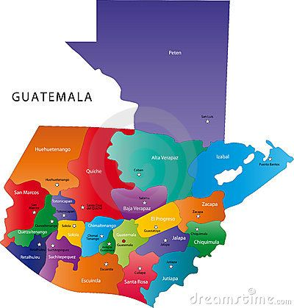

En el año 2025, se ha recibido información escrita y fotográfica de las principales acciones realizadas en el territorio con pertenencia sociolingüística y cultural, gracias al apoyo de: Facilitadores Regionales, Delegados Departamentales, Monitores y Gestores Municipales

- Registro de acciones de sensibilización, capacitación, concientización, monitoreo de casos y consejería con pertenencia sociolingüística y cultural promovida por la Secretaría de Seguridad Alimentaria y Nutricional de la Presidencia de la República -SESAN- a realizarse en territorio con la colaboración de Facilitadores Regionales, Delegados Departamentales, Monitores y Gestores municipales.

A continuación se presenta el cuadro que agrupa los departamentos y municipios en donde se han llevado acciones en el territorio con pertenencia sociolingüística y cultural durante el año 2025.

DELEGACIONES DEPARTAMENTALES Y MUNICIPIOS EN DONDE SE REALIZARON ACCIONES EN TERRITORIO CON PERTENENCIA SOCIOLINGÜÍSTICA Y CULTURAL DURANTE EL AÑO 2025
No. | SEDE DEPATAMENTAL | MUNICIPIOS EN DONDE SE INCLUYEN PERTENENCIA SOCIOLINGÜÍSTICA Y CULTURAL
1 | Alta Verapaz | Cobán, Raxruhá, San Miguel Tucurú, Santa Cruz Verapaz, San Juan Chamelco, San Cristóbal Verapaz, Lanquín, Chahal, Tamahú, San Pedro Carcha, Tac Tic, Fray Bartolomé de las Casas, Senahú.
2 | Baja Verapaz | Purulhá, San Miguel Chicaj, Rabinal.
3 | Chimaltenango | San Martín Jilotepeque, Santa Apolonia, Tecpán.
4 | Chiquimula | San Juan Ermita, Villa de Santiago Jocotán, Olopa, San Jacinto.
5 | Escuintla | Palín.
6 | Huehuetenango | Aguacatán, Santa Eulalia, San Pedro Soloma, Nentón, San Miguel Acatán, San Rafael La Independencia, San Rafael Pétzal, San Idelfonso Ixtahuacán, Santa Bárbara, San Mateo Ixtatán, San Sebastián Coatán.
7 | Izabal | Puerto Barrios, El Estor.
8 | Petén | Poptún, Dolores, San Luis.
9 | Quetzaltenango | Palestina de los Altos, San Juan Ostuncalco, San Miguel Sigüilá, Concepción Chiquirichapa, Cajolá, Cabricán, Cantel, Huitán, San Martín Sacatepéquez.
10 | Quiché | Chajul, Joyabaj, San Andrés Sajcabajá, Canilla, San Juan Cotzal, Patzité, Chiché, Sacapulas, Uspantán.
11 | Retalhuleu | San Felipe.
12 | San Marcos | San Miguel Ixtahuacán, Concepción Tutuapa, Sipacapa, Ixchiguán.
13 | Sololá | Nahualá, San Juan La Laguna, Santa Cruz La Laguna, San Pedro La Laguna, Santa María Visitación, Santa Catarina Palopó, San Lucas Tolimán, Santa Clara La Laguna, San Pablo La Laguna, Concepción, Santa Lucia Utatlán, Santiago Atitlán, cabecera Sololá.
14 | Suchitepéquez | Chicacao.
15 | Totonicapán | Santa Lucía la Reforma, San Bartolo Aguas Calientes, Momostenango, San Francisco El Alto.

Los municipios descritos en el cuadro anterior, utilizaron las siguientes comunidades sociolingüísticas en las acciones que se realizan en territorio dentro de las cuales se encuentran: Sipakapense, Tz’utujil, Q’eqchí, Q’anjob’al, Mam, Kaqchikel, K’iché, Ixil, Chuj, Chortí, Akateka, Pocomchi, Achí, Sakapulteka/Tujaal, Uspanteka y Mopam, garantizando de esta forma que las acciones realizadas sean más entendibles para la población que se atienden en el territorio y además se genere confianza.
Dentro de las acciones que se realizaron en el territorio con pertinencia sociolingüística y cultural se encuentran las siguientes: procesos de sensibilización, procesos de capacitación, procesos de concientización, charlas, monitoreo de casos de desnutrición crónica y aguda, consejería, monitoreo comunitario.
Los temas que se abordaron en las acciones realizadas en el territorio de durante el año 2025 se encuentran los siguientes: pilares de la seguridad alimentaria nutricional, lactancia materna exclusiva mitos y realidades, desnutrición aguda y crónica, ventana de los 1,000 días, higiene personal y lavado de manos, fortalecimiento organizativo, participación democrática, protocolo de actuación conjunta, tipos de desnutrición, estado nutricional del niño y la niña, seguridad alimentaria y nutricional, alimentación saludable, familias sanas, alimentación complementaria, hábitos para una vida saludable, monitoreo de casos de desnutrición aguda y crónica, monitoreo de la estrategia de comunicación para el cambio social y de comportamiento, recetas nutritivas, cultura alimentaria de comunidades indígenas agrarias, pilares de la seguridad alimentaria y nutricional, elección de los alimentos, consumo de alimentos saludables, marco legal sobre el derecho a la alimentación, uso de indumentaria maya de la localidad, importancia de la recuperación nutricional, importancia de la siembra y la SAN, madres lactantes y embarazadas, efectos de la desnutrición aguda, lactancia materna prolongada, club de niñas y niños con desnutrición aguda, consecuencias de la malnutrición, importancia del control del recién nacido para una adecuada nutrición. Estos temas fueron desarrollados con pertenencia sociolingüística y cultural de acuerdo a la información brindada por facilitadores regionales, delegados departamentales, monitores y gestores quienes son los encargados de realizar las acciones en territorios en donde la población es monolingüe.

Fotografías de acciones en territorio con pertenencia sociolingüística y cultural realizadas por parte de Facilitadores Regionales, Delegados Departamentales, Monitores y Gestores municipales, durante el año 2025.

Fotografías meses de mayo y junio 2025 | 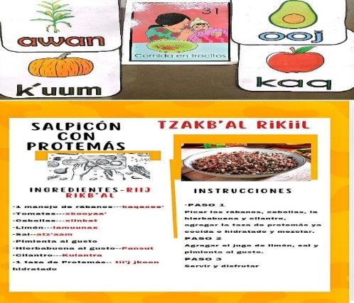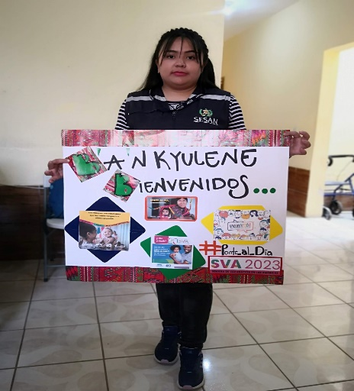
Fotografías meses de julio 2025 | 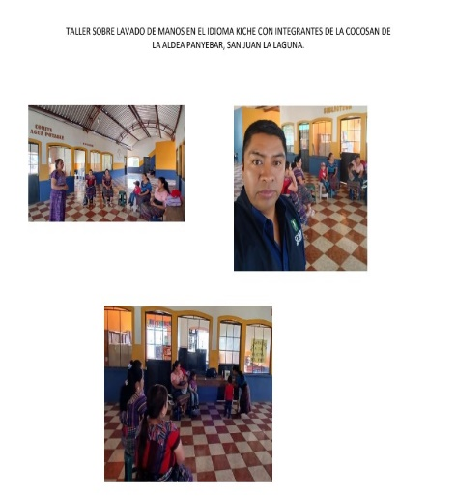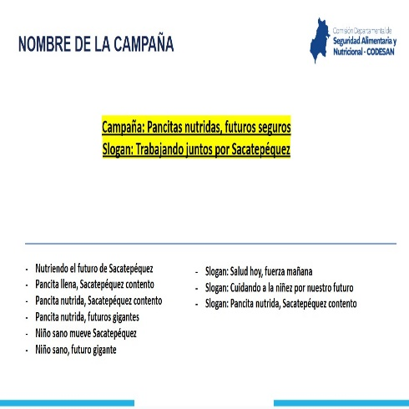
Fotografías mes de agosto 2025 | 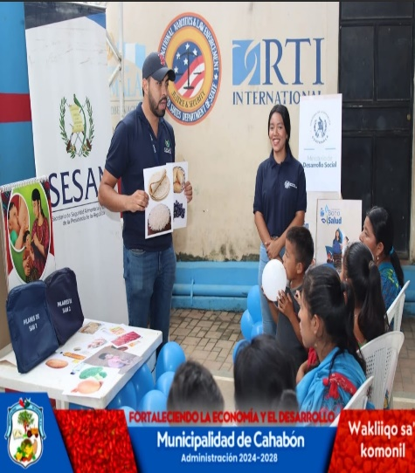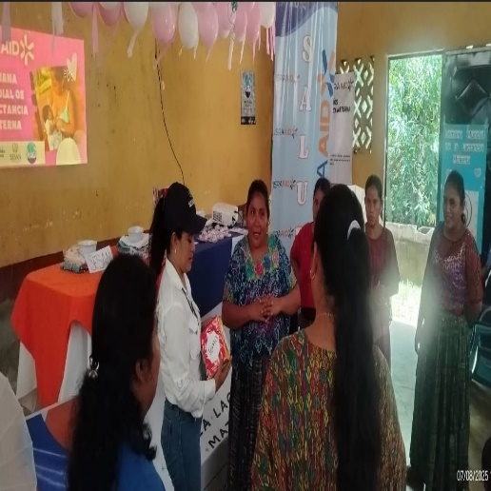
Fotografías mes de septiembre 2025 | 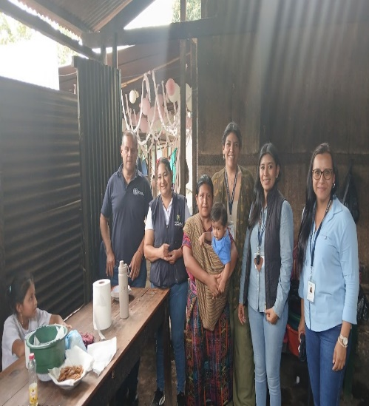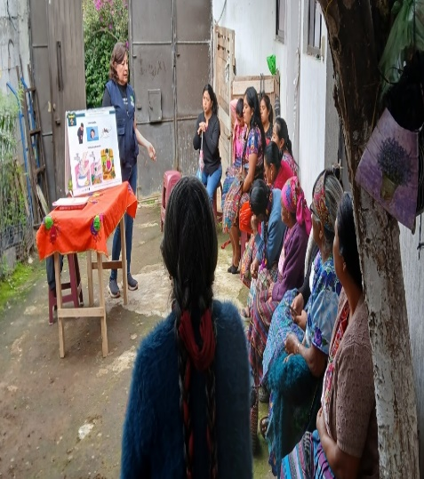
Fotografías mes de octubre 2025 | 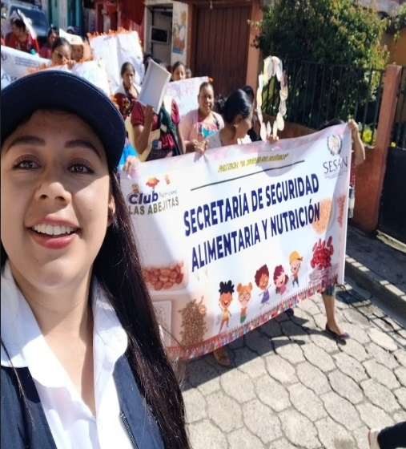
Fotografías mes noviembre 2025 | 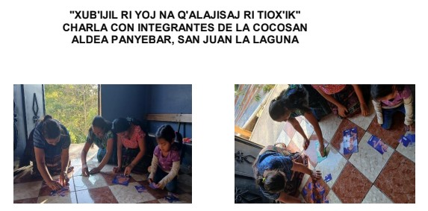
Fotografías mes de diciembre 2025 | 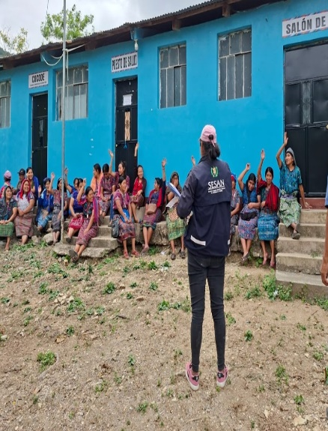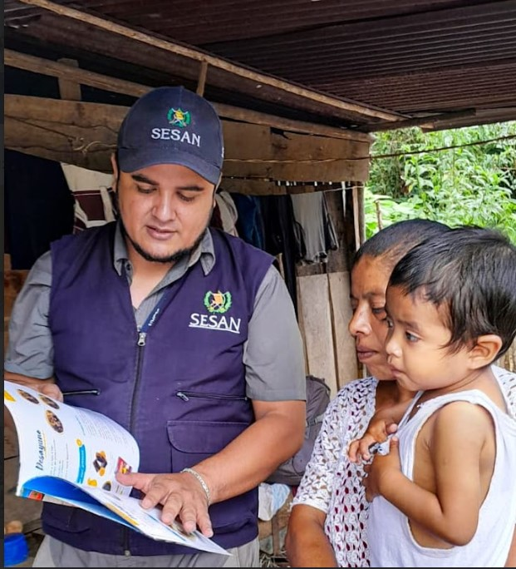

La memoria fotográfica anterior visibiliza algunas de las acciones en el territorio con pertenencia sociolingüística y cultural, que facilitadores regionales, delegados departamentales, monitores y gestores municipales realizaron durante el año 2025, también se observan materiales elaborados por el personal que se encuentra en territorio dentro de los cuales se encuentran: manuales, mensajes, materiales en redes y afiches.

- Listado de materiales audiovisuales elaborados a nivel institucional con pertenencia sociolingüística y cultural, por parte de la Dirección de Comunicación e Información.

La Dirección de Comunicación e Información de SESAN, indica que estos son algunos de los documentos elaborados con pertenencia sociolingüística y cultural, durante el año 2025.
Materiales elaborados en el mes de mayo y junio 2025, por la Dirección de Comunicación e Información
  Tipo de material | Idioma | Cantidad | Fecha
  Convocatorias abiertas de empleo | Línea gráfica con pertinencia sociocultural. | 50 | abril 2024 a mayo 2025
  Video caso de éxito Desnutrición Aguda en Petén | Q’eqchi | 1 | 06 de febrero de 2025
  Spot con las acciones de la iniciativa de Mano a Mano | Chortí, k’iché, kaqchikel, Mam | 4 | mayo 2025
  Efemérides con frases motivacionales de la Lactancia Materna, Día del Trabajo, Día de la Madre. | Línea gráfica con pertinencia sociolingüística | 3 | enero a mayo 2025
Materiales elaborados en el mes de julio 2025, por la Dirección de Comunicación e Información | 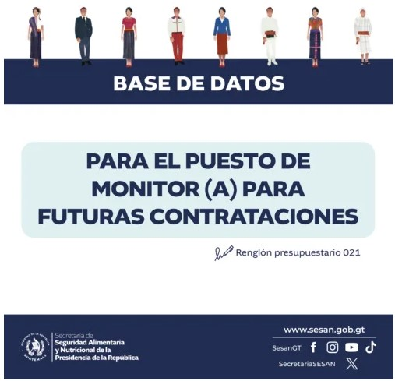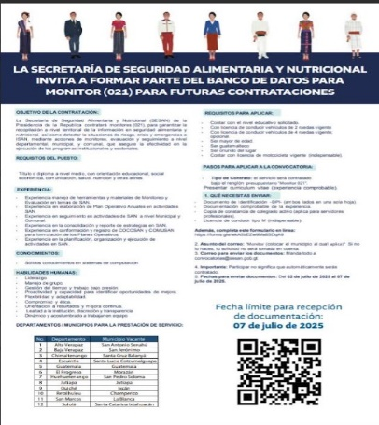
Materiales elaborados en el mes de agosto 2025, por la Dirección de Comunicación e Información | 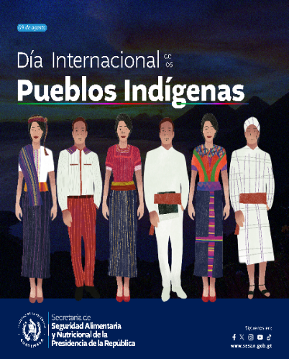  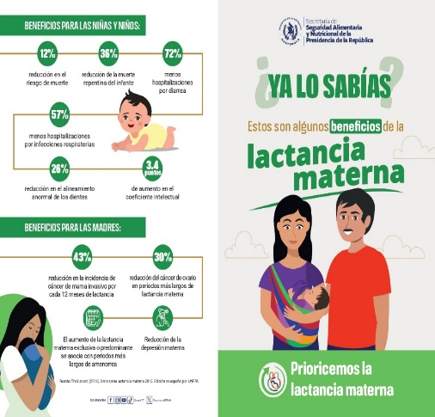
Materiales elaborados en el mes de septiembre 2025, por la Dirección de Comunicación e Información | 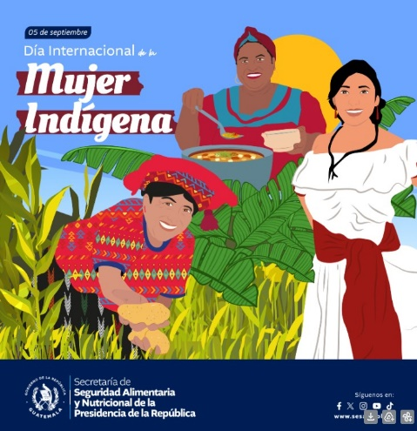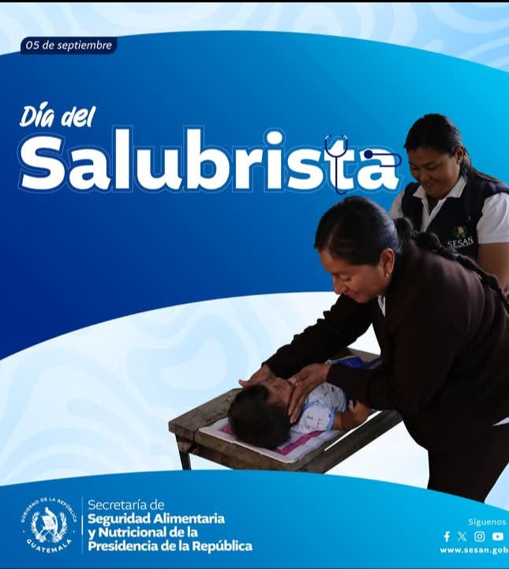
Materiales elaborados en el mes de octubre 2025, por la Dirección de Comunicación e Información | 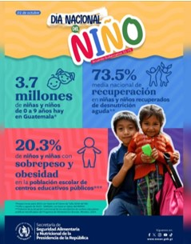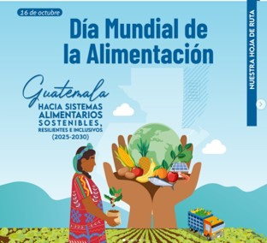
Materiales elaborados en el mes de noviembre 2025, por la Dirección de Comunicación e Información | 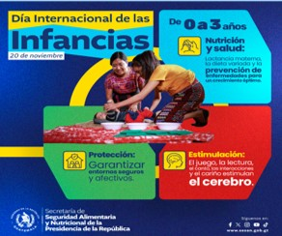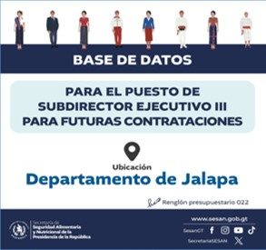
Materiales elaborados en el mes de diciembre 2025, por la Dirección de Comunicación e Información | 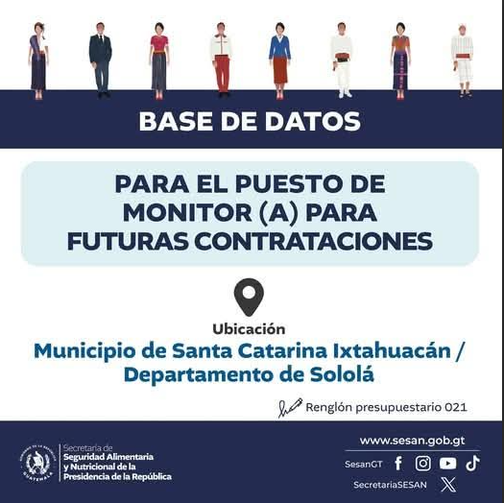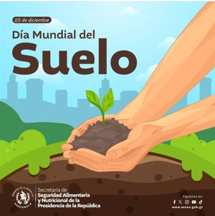

- Caracterización del personal de SESAN a nivel nacional correspondiente al año 2025, desagregado por sexo, pueblo de pertenencia y comunidad sociolingüística a la que pertenece.

Personal de SESAN en el mes de mayo y junio 2025
Sexo | Hombre | Mujer | Total
Sexo | 226 | 265 | 491
Pueblo de pertenencia | Maya | Garífuna | Xinca | Ladino o Mestizo
Pueblo de pertenencia | 62 | 0 | 1 | 428

Personal de SESAN en el mes de julio 2025
Sexo | Hombre | Mujer | Total
Sexo | 227 | 262 | 489
Pueblo de pertenencia | Maya | Garífuna | Xinca | Ladino o Mestizo
Pueblo de pertenencia | 69 | 1 | 1 | 418

Personal de SESAN en el mes de agosto 2025
Sexo | Hombre | Mujer | Total
Sexo | 224 | 261 | 485
Pueblo de pertenencia | Maya | Garífuna | Xinca | Ladino o Mestizo
Pueblo de pertenencia | 69 | 1 | 1 | 414

Personal de SESAN en el mes de septiembre 2025
Sexo | Hombre | Mujer | Total
Sexo | 222 | 258 | 480
Pueblo de pertenencia | Maya | Garífuna | Xinca | Ladino o Mestizo
Pueblo de pertenencia | 68 | 1 | 1 | 410

Personal de SESAN en el mes de octubre 2025
Sexo | Hombre | Mujer | Total
Sexo | 221 | 256 | 477
Pueblo de pertenencia | Maya | Garífuna | Xinca | Ladino o Mestizo
Pueblo de pertenencia | 67 | 1 | 1 | 408
Personal de SESAN en el mes de noviembre 2025
Sexo | Hombre | Mujer | Total
Sexo | 219 | 252 | 471
Pueblo de pertenencia | Maya | Garífuna | Xinca | Ladino o Mestizo
Pueblo de pertenencia | 67 | 1 | 1 | 402

Personal de SESAN en el mes de diciembre 2025
Sexo | Hombre | Mujer | Total
Sexo | 219 | 250 | 469
Pueblo de pertenencia | Maya | Garífuna | Xinca | Ladino o Mestizo
Pueblo de pertenencia | 67 | 1 | 1 | 400

A lo largo del año 2025, se ha contado con el reporte del personal de SESAN de forma mensual, gracias al apoyo de la Dirección Administrativa y de Recursos Humanos desagregada por sexo, pueblo de pertenencia y comunidad lingüística, lo que ha permitido visibilizar en donde se encuentra este personal y el valioso aporte que realizan a las acciones que se llevan a cabo en el territorio.
SESAN cuenta con personal que se autoidentifica como maya y utiliza las siguientes comunidades sociolingüísticas para las acciones que realiza en el territorio: K'iche', Kaqchikel, Q’eqchí, Tz’utujil, Achí, Ixil, Akateka, Chuj, Mam, Jakalteka/Poptí,Q’anjob’al,Sakapulteka/Tujaal,Sipakapense,Achí,Pocomchi´ además se cuenta con personal que se autoidentifica como Garífuna y Xinca.

- Conclusiones

- En el año 2025, se actualizó el formulario de registro de atención al público utilizado por la Coordinación de Información Pública de SESAN, con el apoyo del Coordinador de Sistemas de Información; se incorporaron tres casillas, la primera corresponde al pueblo al que pertenece la persona que realiza la consulta, la segunda casilla corresponde a la comunidad lingüística a la que pertenece el usuario, la tercera casilla corresponde a otros idiomas porque hay usuarios que hablan un idioma extranjero. Esta actualización ha permitido contar con información desagregada; es importante mencionar que la actualización se realizó también al formulario físico que es utilizado cuando se hace una consulta presencial.
- A lo largo del año 2025, se ha contado con el reporte del personal de SESAN de forma mensual, gracias al apoyo de la Dirección Administrativa y de Recursos Humanos desagregada por sexo, pueblo de pertenencia y comunidad lingüística, lo que ha permitido visibilizar en donde se encuentra este personal y el valioso aporte que realizan a las acciones que se llevan a cabo en el territorio.
- Es importante resaltar que el tema de pertenencia sociolingüística y cultural se incluyó en la elaboración de efemérides, piezas gráficas, convocatorias, cápsulas de video y publicaciones por parte de la Dirección de Comunicación e Información durante el año 2025 en fechas importantes.

